- Erstellen Sie die 4 nachfolgend beschriebenen Web-Sites.

1. Einkauf Ansprechbar über den Hostheadernamen www.einkauf.de

2. Verkauf Ansprechbar über den Hostheadernamen www.verkauf.de

3 Buchhaltung Ansprechbar über den Hostheadernamen www.buchhaltung.de

4 Finanzen Ansprechbar über den Port 2000

Testen Sie den Zugriff vom Client aus!

Falls der Zugriff nicht klappt, prüfen Sie die DNS Einträge, die Namensauflösung und die Datei- und Verzeichnisberechtigungen.

- Erstellen Sie die nachfolgende Web-Struktur die mit dem Hostheadernamen
www.firma.<domainname>.local aufgerufen wird.

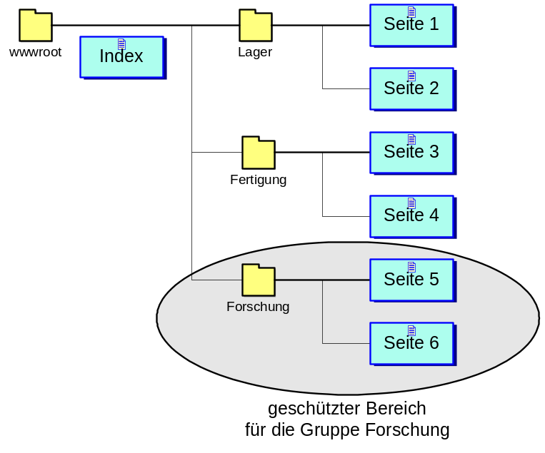

Auf die Index-Seite, sowie auf die Verzeichnisse Lager und Fertigung soll JEDER anonym zugreifen können.
Der Zugriff auf den Bereich Forschung soll nur den Mitgliedern der Gruppe Forschung erlaubt werden.

